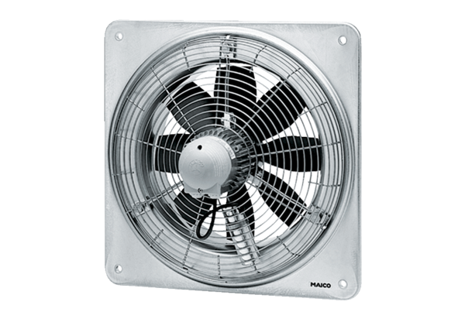Osiowy wentylator ścienny EZQ 30/4 BOpakowanie jednostkowe: 1 sztukaAsortyment: C
Numer artykułu: 0083.0106Producent: MAICO

